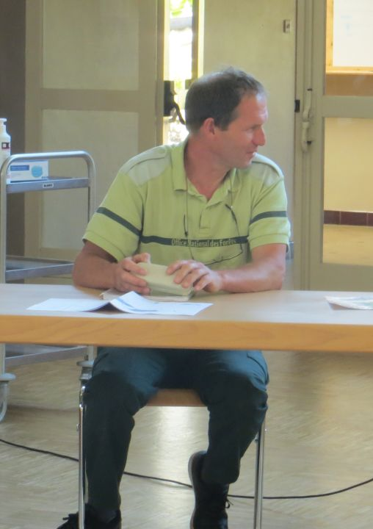

**M. Patrick Miseré** a présenté **le Plan d’Aménagement de la Forêt** (révisé tous les 15 ans) qui, à partir du bilan, fixe une nouvelle ligne de conduite. Un des objectifs est de protéger le chêne (qui est maintenant bien présent) et de veiller à l’équilibre avec le hêtre.

**Les 21 parcelles sont divisées en 3 groupes** : Jeunesse (entretien), Amélioration (surveillance de la croissance des arbres) et Régénération (préparation du renouvellement des parcelles).

Lors de la saison d'exploitation 2019/2020, seuls les arbres dépérissants ou renversés par le vent ont été récoltés pour un volume de **2 200 m3 au lieu des 1 700 habituels.** Pour 2020/2021, il est prévu de ne pas dépasser 1 200 m3. La récolte des chablis (arbres en difficultés) sera prioritaire. Ensuite, les coupes auront lieu dans les parcelles 1,3 et 21.

**Le martelage pour la saison 2022** aura lieu dans les parcelles 2, 13,16 et 18.

**Le prix du stère de bois d’affouage est fixé à 46 € net** (au lieu de 45 en 2019)

Plus d’infos sur : <http://bisel.e-monsite.com/>

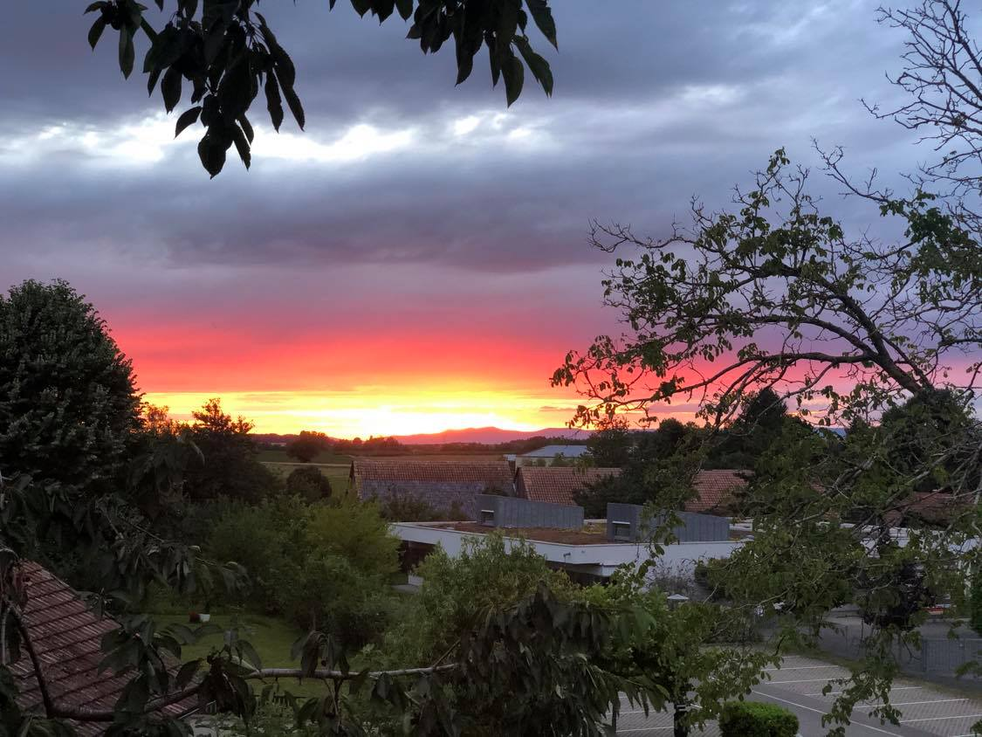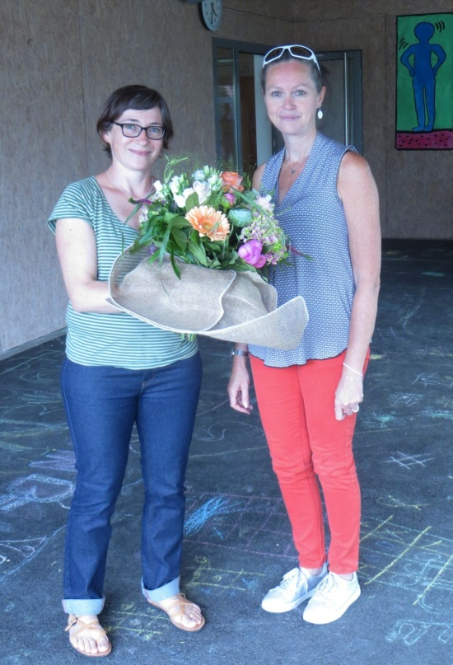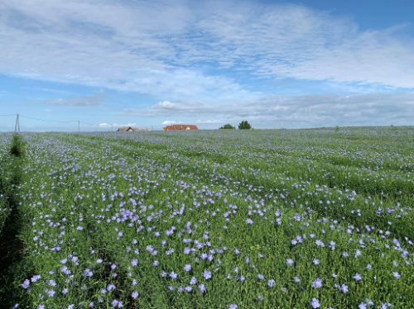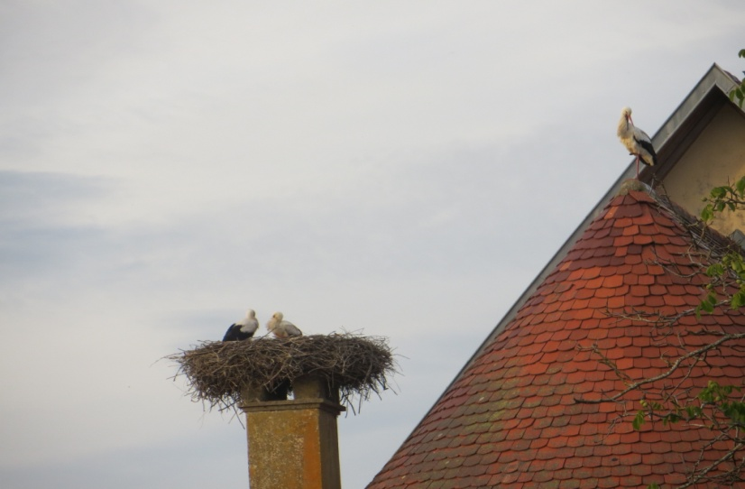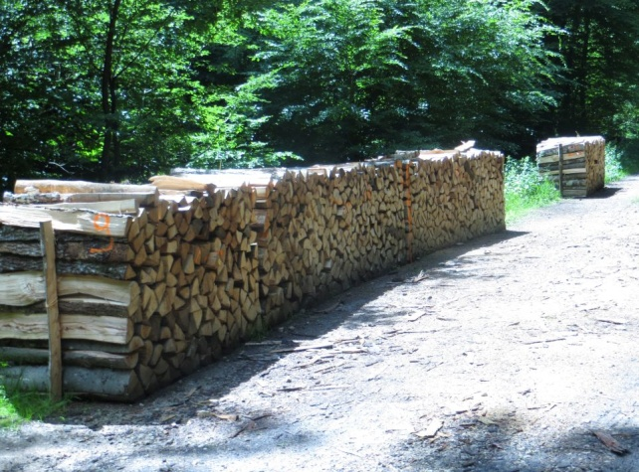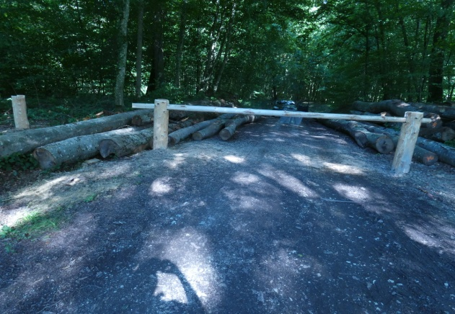

***C’est le moment crépusculaire.***

***J’admire, assis sous un portail,***

***Ce reste de jour dont s’éclaire***

***La dernière heure de travail.***

**Victor Hugo**

**Mme Célia Baudouin** (ici avec la présidente du Syndicat, Mme Sabine Breuil) quitte le regroupement pour Altkirch. Bon vent à elle !

Elle sera remplacée par **Mme Morgane Besson.**

Champ de lin en fleurs

**Deux barrières** ont été installées par les employés du SIGFRA **(Syndicat Intercommunal pour la gestion Forestière de la Région d’Altkirch)** entre La Hueb et la route d’Heimersdorf pour sécuriser les coupes de bois, travaux et battues.

**Compte-rendu du conseil municipal n° 4 du 6 juillet 2020**

***Joseph Berbett ouvre la séance du conseil à 19h30 en présence de tous les conseillers sauf Sébastien Berger, excusé (procuration à Joseph Berbett).***

En préambule de la séance, Monsieur Patrick MISERE , agent ONF a présenté le schéma d'aménagement de la forêt communale et les prévisions des coupes 2020-2021

1. **Approbation des procès-verbaux des réunions du conseil municipal des 9 mars et 25 mai 2020**
2. **Délégation de compétences du conseil municipal au maire**

Les dispositions du Code Général des Collectivités Locales permettent au Conseil Municipal de déléguer un certain nombre de compétences au Maire.

Lors de la séance du 13 novembre 2017, le Conseil Municipal a délégué au Maire 12 compétences. Le conseil reconduit ces 12 compétences.

1. **Aménagement des rues des Prés, du Moulin et du Largitzenweg : choix de l'entreprise**

La décision et reportée au prochain conseil dans l’attente d’un 3ème devis.

1. **Renouvellement de la commission communale des impôts directs (CCID)**

Le conseil approuve une liste de 24 commissaires en vue de la désignation par l’Administrateur Général des Finances Publiques des 6 commissaires titulaires et des 6 commissaires suppléants.

1. **FC BISEL - subvention complémentaire pour l'exercice 2020**

Suite à une erreur matérielle, le conseil réajuste la subvention du FCB à 1 930 euros.

1. **Forêt communale : prévision des coupes de bois 2020-2021**

Le conseil vote le plan des coupes de bois 2020/2021 proposé par l’ONF, le tarif du bois d’affouage et le plan de martelage pour 2022.

1. **Communauté de Communes Sundgau : constitution d'un groupement de commandes en vue de la conclusion d'un accord cadre à bon de commande pour le marquage routier**

Le conseil approuve l’adhésion de la commune à ce groupement.

1. **Club Vosgien : subvention 2020**

Suite à l’annulation de la marche d’orientation, le conseil rétablit la subvention annuelle de 200 euros.

**Les autres informations**

1. **SIS Riespach /Feldbach /Bisel : évolution des statuts**

Suite à une réunion à la mairie de Riespach, le conseil donne son accord pour 2 modifications de l’article 5 des statuts:

-La création d’un poste de 2ème vice-président pour la commune de Bisel.

-La réduction du nombre de délégués de 5 à 3 par village.

**2- Recherche de fuites sur la toiture de l'école élémentaire**

L’entreprise Nüwa de Sausheim a procédé à la recherche de fuites qui proviendraient de l’édicule et du chapeau de conduit de VMC.

Il sera demandé à des entreprises de nous proposer des solutions.

**3-Réparations des vannes sur réseau d'eau rue Herbrig par la CCSundgau**

Elles ont été effectuées jeudi 25 juin.

**4- Fibre optique : point sur l'avancée des travaux**

Les travaux ont été arrêtés 3 mois suite au COVID. Le calendrier sera réactualisé en septembre.

Toutes les infos sur : <https://www.rosace-fibre.fr/>

**5- MPT : trappe de désenfumage et four électrique en panne**

La trappe de désenfumage et le four (remplacement du moteur) seront réparés.

**6-CCSundgau : envoi de la convocation et note de synthèse de chaque conseil communautaire**

Désormais chaque conseiller municipal sera destinataire de ces documents.

**7-Demande) de synthèse et d'analyse financière rétrospective des 5 dernières années à la Direction Générale des Finances Publiques (DGFiP), et prospective pour nous aider à évaluer notre capacité d’emprunt.**

Pour mémoire :

*2 emprunts (Voirie Rue du Moulin et de l’Etang et Construction de l’Ecole Maternelle) arrivent à échéance en 2020.

*2 emprunts (Divers travaux (147 150 €) et construction de l’école (600 000 €)) courent respectivement jusqu’en 2032 et 2034.

*L’encours de la dette s’élevait à 760 000 € en 2014, il sera de 503 000 € en 2021 et de 351 000 € en 2026.

**Urbanisme**

**Urbanisme**

*Déclarations préalables de Monsieur Robert ZIPPER pour remplacement de clôture existante par des grilles rigides, ravalement de façades et remplacement des planches de rives au 6 rue de Moernach

*Déclaration préalable d’EDF pour le compte de Monsieur Jérôme MEISTER pour l'installation panneaux photovoltaïques au 12 rue de Niederlarg

*Déclaration préalable de Monsieur Alexandre DURANTE pour création d'une pièce et d'une ouverture au 5 rue de Heimersdorf

*Déclaration préalable de Madame Elisabeth ZEYER pour remplacement de toiture et trois velux au 14 rue Herbrig

*Déclaration préalable de Monsieur Denis GRIENENBERGER pour l'installation d'une piscine hors-sol au 7 rue des Prés

*Déclaration préalable de Monsieur Yannick SCHWEITZER pour création de deux velux au 5b rue de Niederlarg

*Déclaration préalable de Monsieur Benoît BRISSINGER pour construction d'un abri à chevaux au 16 rue du Moulin

**Comptes-rendus de réunions *(Voir les comptes-rendus détaillés sur le site de la commune)***

**1- Installation du conseil syndical du Syndicat Intercommunal de la Vallée de la Largue du 15 juin**

**2- Installation du nouveau bureau du SIS Riespach /Feldbach/Bisel  du 19 juin**

**3-Conseil d’Ecole du Regroupement scolaire du 23 juin**

**3-Comité syndical de la brigade verte du 24 juin**

Toutes les infos de la brigade verte : <https://www.brigade-verte.fr/>

**4-Commissions communication/culture et jeunesse/enseignement du 29 juin**

**5-Commission MPT  du 2 juillet**

**Suite aux problèmes d’effectif du FC Bisel, une entente a été conclue avec le FC Seppois.**

**Une équipe jouera en District 1 à Seppois.**

**La deuxième équipe jouera en district 6 à Bisel.**

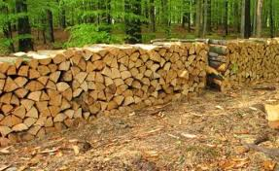

**Vente de bois**

**\*Les stères sont terminés.**

**\*Cinq lots de chutes à côté des stères sont à vendre:**

n° 1: 35 € , n°2: 20 €, n° 3: 35 € , n°4 : 25 €, n°5 : 25 €

**Si vous êtes intéressés, appeler M. Patrick Miséré.**

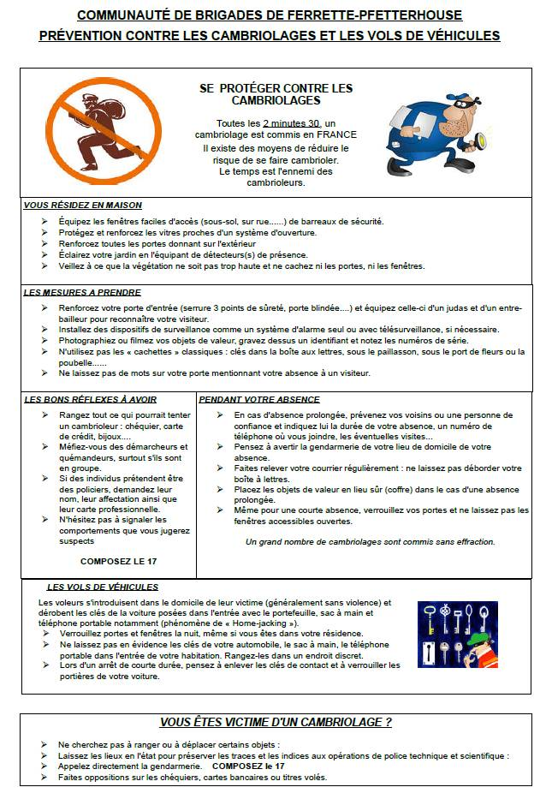

**Permet de demander à la police ou à la gendarmerie de surveiller son domicile durant ses vacances.**

**Mode d’emploi :**

***\*Téléchargez le formulaire sur le site de la commune,***

***\*Remplissez-le,***

***\* Portez-le à la gendarmerie.***

Téléchargez le formulaire sur le site de la commune

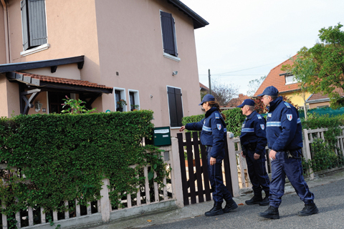

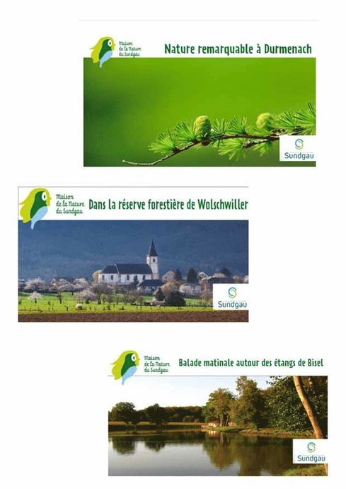

**Les programmes  de la Comcom:**

**-Animations nature**

**-Enfance**

**-Jeunesse**

**Toutes les infos sur le site de la Comcom :** <https://www.cc-sundgau.fr/>